МИНИСТЕРСТВО ОБРАЗОВАНИЯ И НАУКИ  
РОССИЙСКОЙ ФЕДЕРАЦИИ

Московский Физико-Технический Институт  
(Государственный Университет)

Лабораторная работа №33 по курсу квантовой электроники  
Гауссовы оптические системы

Работу выполнили  
Шабанов Александр 652

Смирнов Артур 654

Нехаев Александр 652

Мингараев Ильназ 654

Долгопрудный, 2020 г

1. Цели  
1) Знакомство с принципами расчета гауссовых оптических систем и их резонаторов.

2) Измерение полуширины пучка с различным положением линзы, вычисление фокусного расстояния линзы по этим данным.

2. Схема установки

Экспериментальная установка состоит из гелий-неонового лазера, фотодиода, расположенного на микрометрической подложке, и линзы, которая может быть установлена между лазером и фотодиодом в произвольной точке оптической оси между ними. С помощью фотодиода производится измерение распределения интенсивности лазерного пучка в поперечном сечении при наличии и отсутствии линзы в системе. Схема экспериментальной установки представлена ниже:

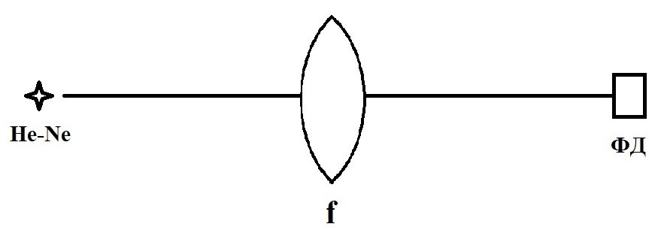

Рисунок 1. Схема экспериментальной установки

3. Результаты  
3.1. Измерение полуширины пучков

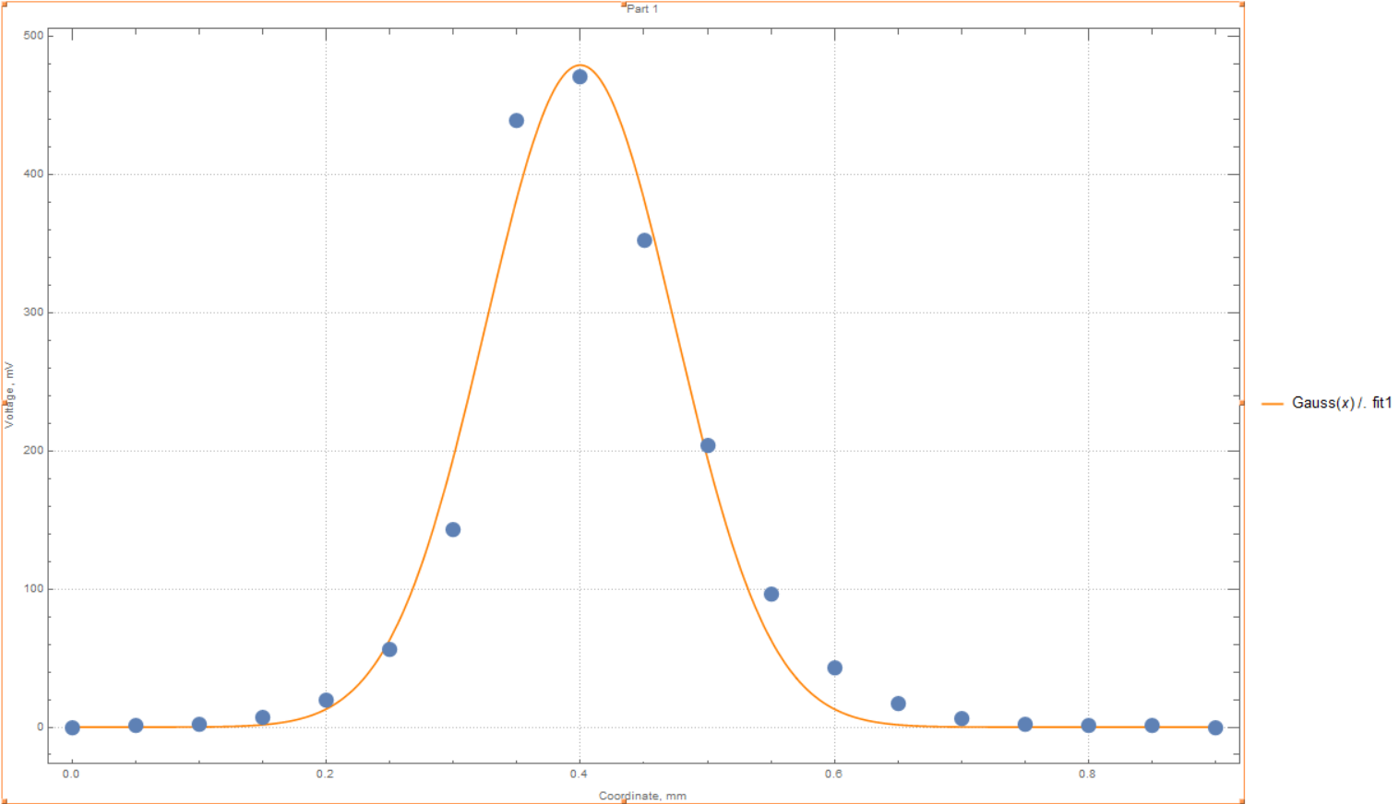

Рисунок 2. Распределение интенсивности лазерного излучения в поперечном сечении без линзы.

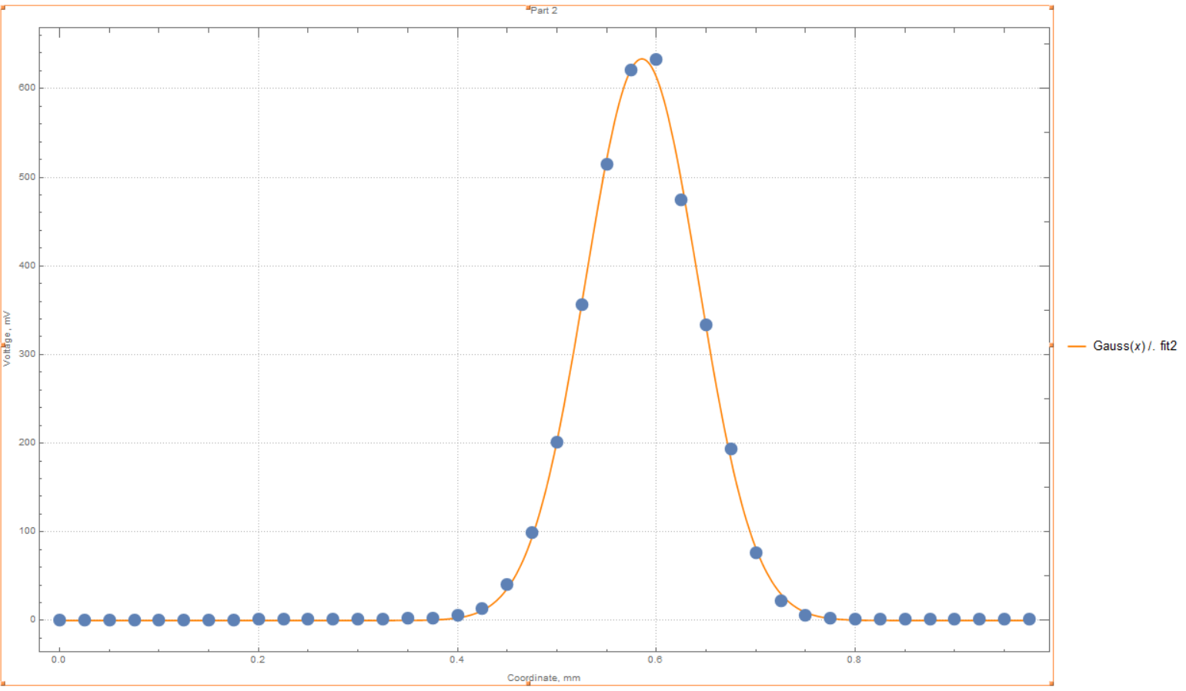

Рисунок 3. Распределение интенсивности лазерного излучения в поперечном сечении с линзой на расстоянии 43,5 см.

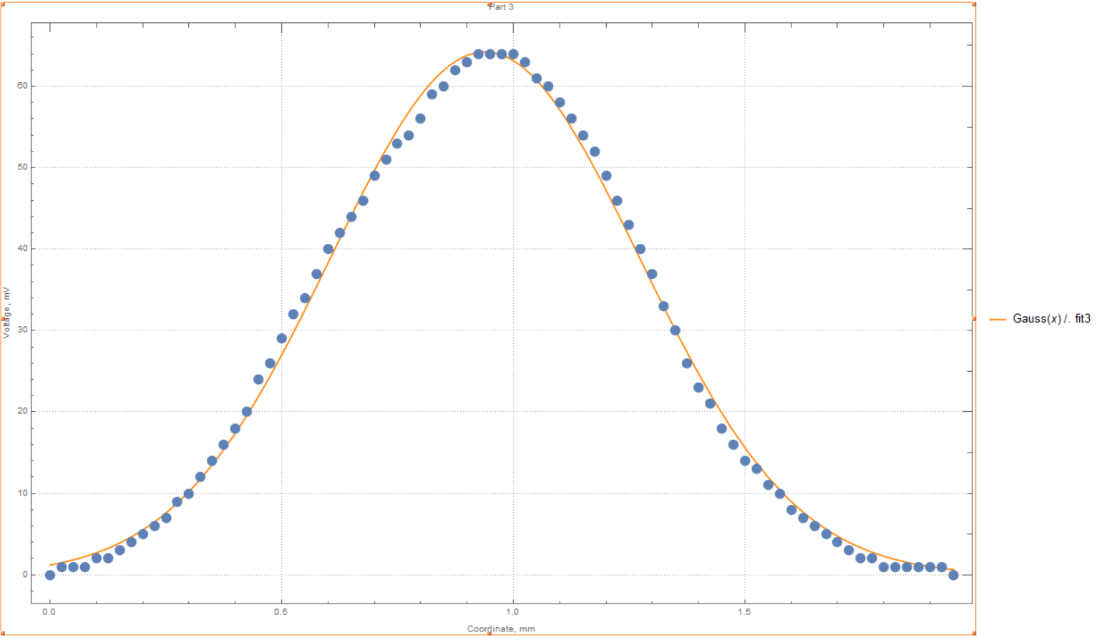

Рисунок 4. Распределение интенсивности лазерного излучения в поперечном сечении с линзой на расстоянии 36,5 см.

3.2. Вычисление фокусного расстояния линзы и радиуса перетяжки

Для вычисления фокусного расстояния линзы было сделано предположение о том, что из диода выходит плоская волна с полушириной w0 и преобразуется, проходя через систему, согласно с законами матричной оптики. Подробный алгоритм нахождения описан в приложенных фотографиях.

Исходя из данных для разных положений линзы получены следующие значения фокусного расстояния и радиуса перетяжки:

4. Ответы на вопросы

1. Для расчетов ГОС неприменимы апертуры, элементы нелинейной оптики вследствие того, что расчет ГОС с помощью матричного метода учитывает только явления, линейно влияющие на пучок в зависимости от его полуширины и радиуса расходимости и не учитывает зависимость поведения элементов от интенсивности падающего излучения.

2. Для расчета положения перетяжки и диаметра нулевой моды в резонаторе с линзой предлагается использовать программу, вычисляющую эти величины путем перемножения матриц элементов резонатора и находящуюся на жестком диске компьютера в кабинете 113 НК.

3. Для любой резонансной системы, и в частности для оптического резонатора, добротность Q опреде­ляют как Q = 2л х (запасенная энергия)/(энергия, теряемая за один период колебания). Также Q-фактор резонатора можно интерпретировать как отноше­ние резонансной частоты v данной моды к ширине линии резонатора ΔV. Резонатор называется устойчивым, если для любой пары r,ϕ и числа обходов n остаются конечными. Критерием устойчивости является выполнение соотношения , где . L – максимальное расстояние между зеркалами резонатора, - радиус кривизны n-ого зеркала резонатора.

4. Для расчета фокусного расстояния линзы на выходе из диода возьмем плоской волну до нее, а потом, применив метод из 2.2 и добавив в схему еще одну линзу, получаем систему уравнений для искомых величин:

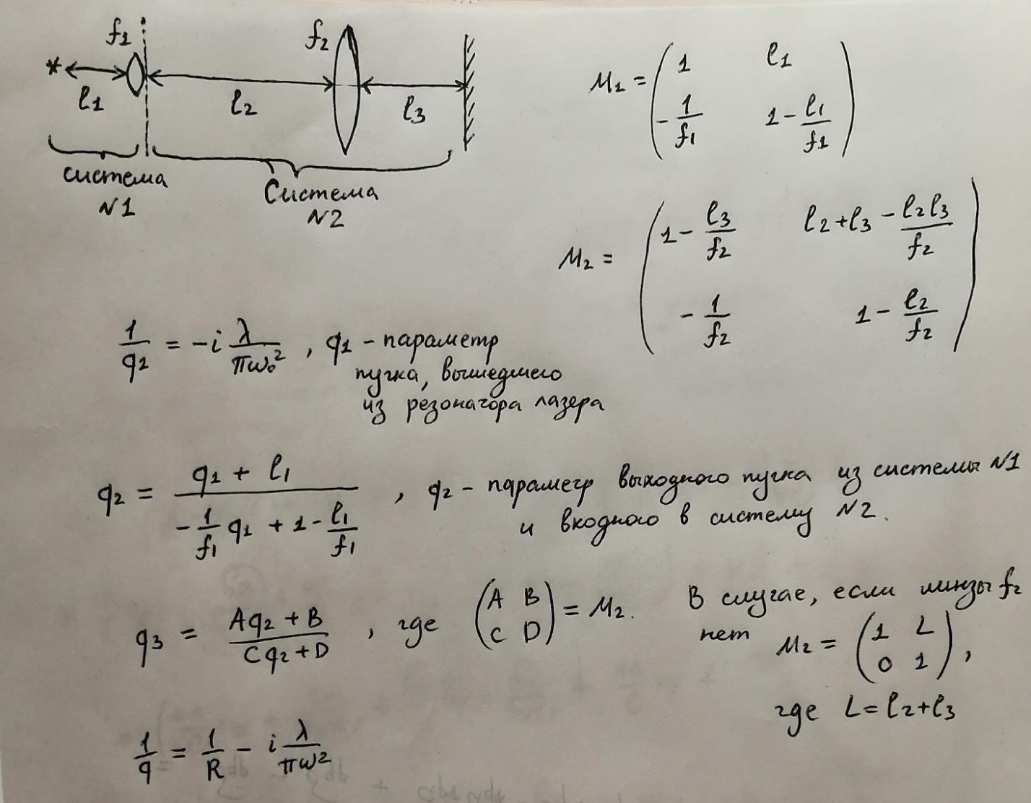

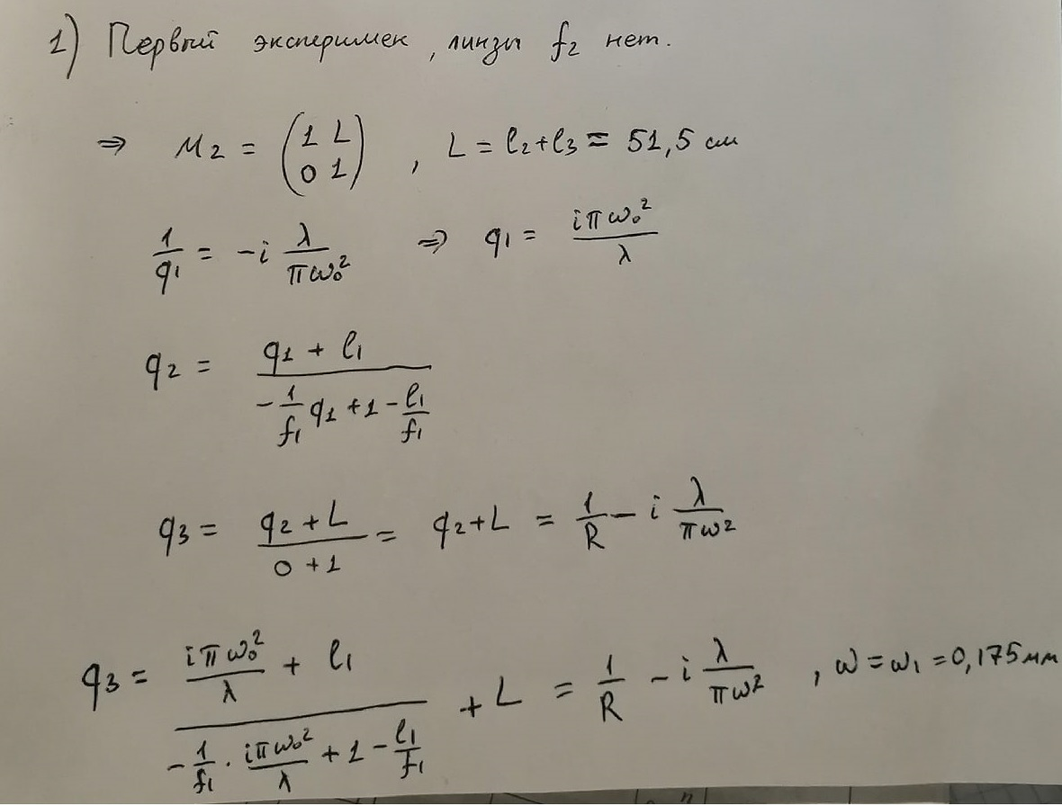

*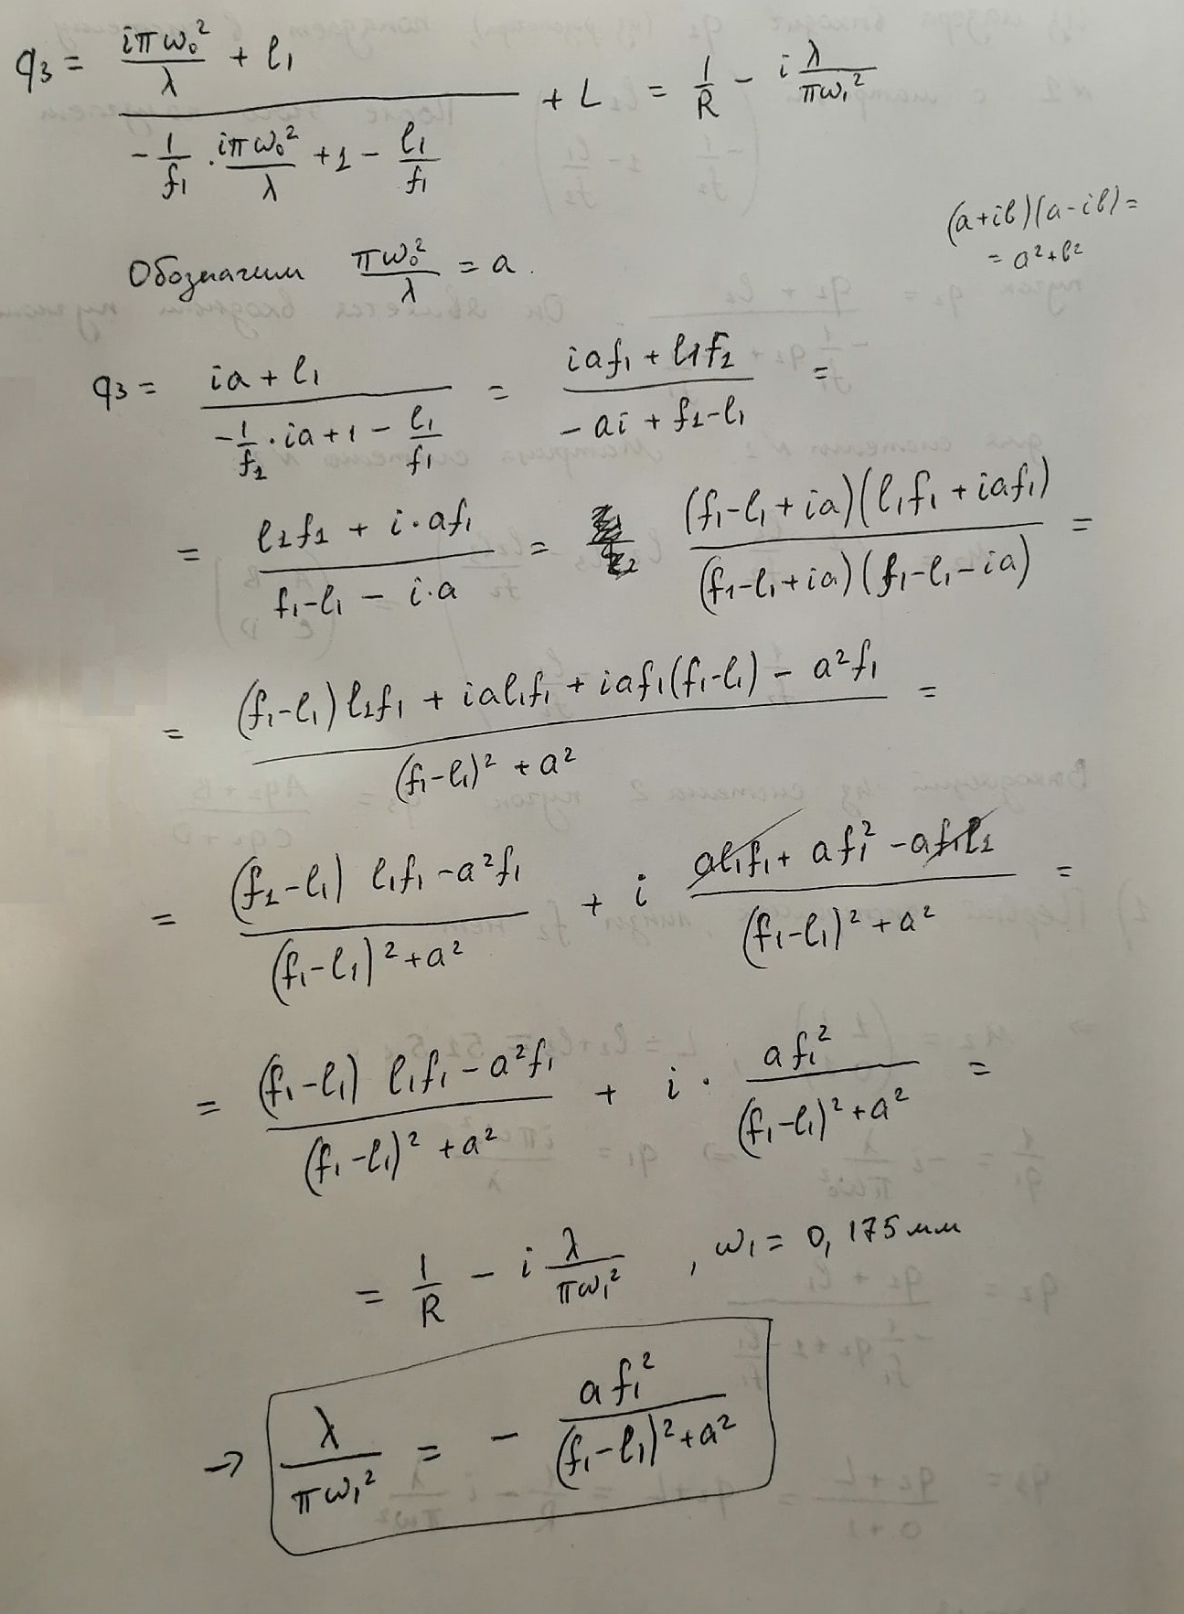*

*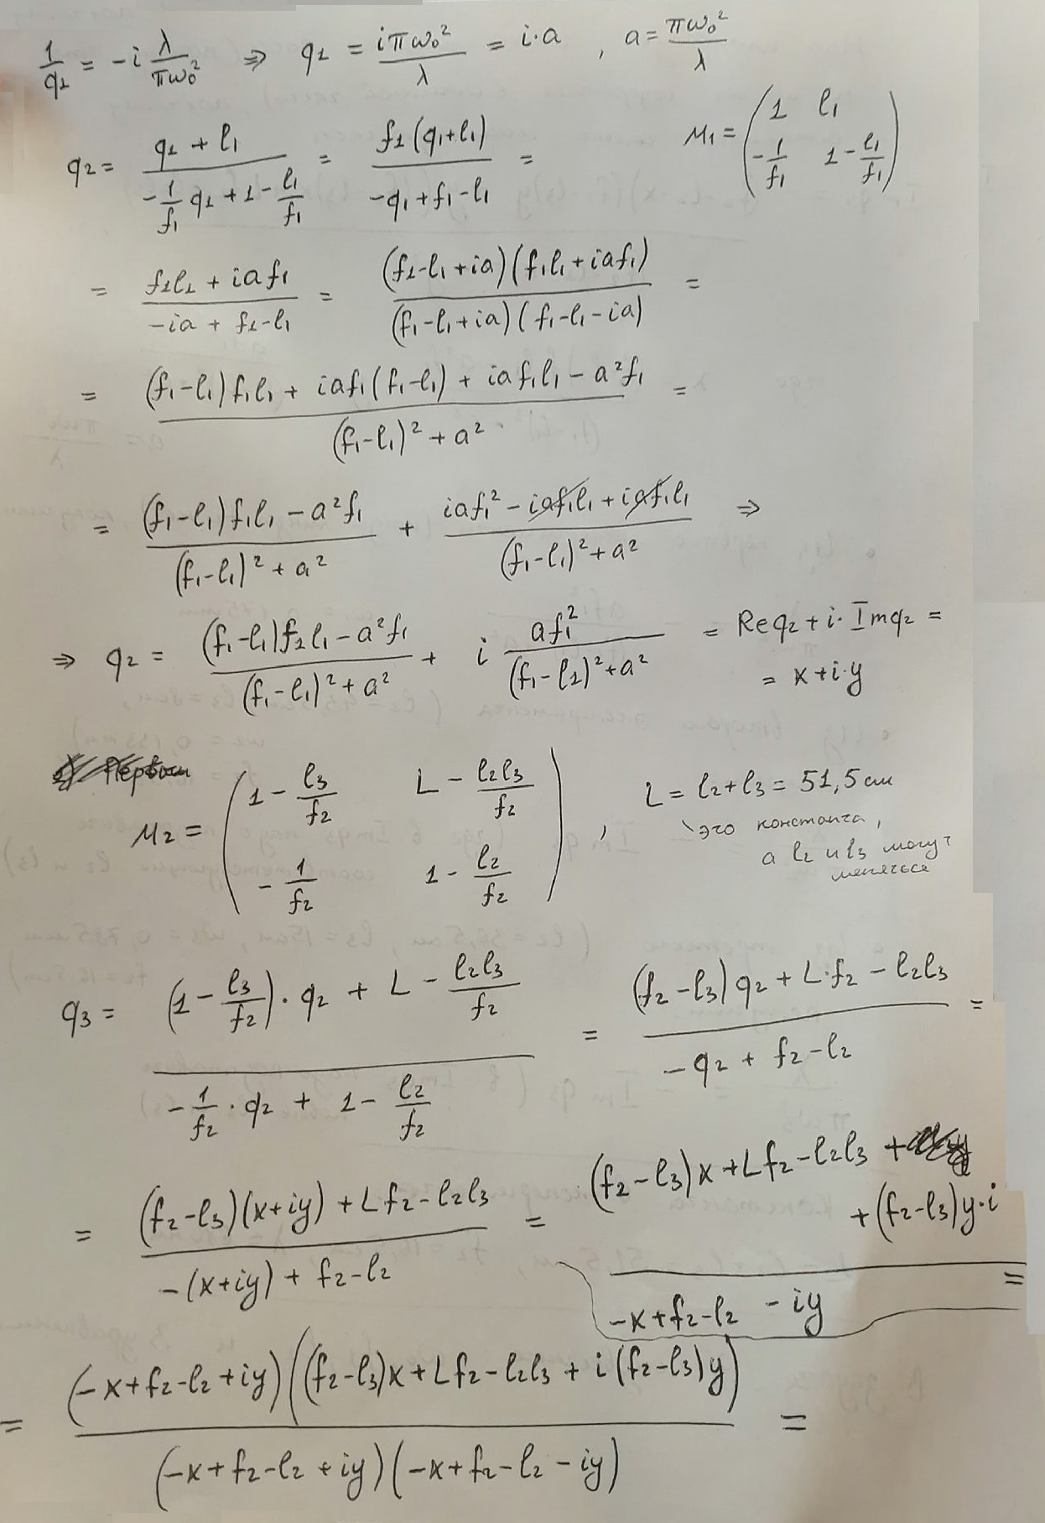*

*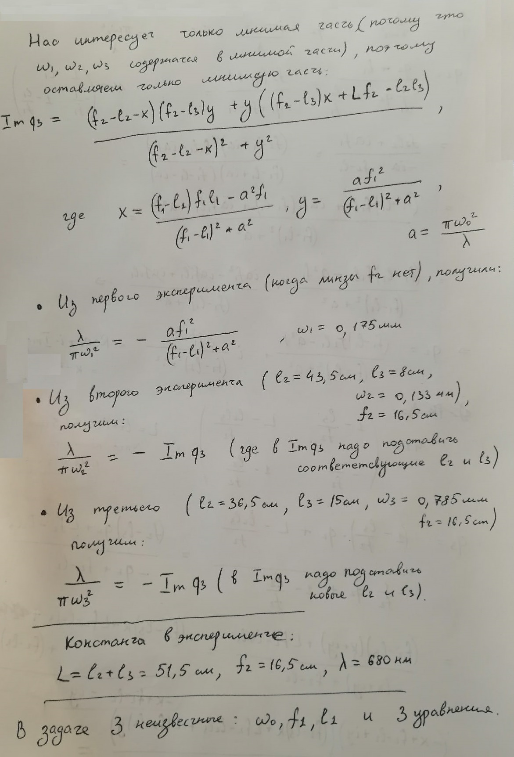*

5. Выводы

В ходе проведения лабораторной работы мы ознакомились с основами теории лазерных резонаторов и методами анализа лазерных пучков, в результате измерения распределения интенсивности лазерного пучка в поперечном сечении определили полуширину пучка при различных положениях линзы и на основе полученных данных вычислили фокусное расстояние линзы. Измеренное экспериментально фокусное расстояние линзы оказалось близко к истинному значению, исходя из чего был сделан вывод о корректности применения матричной оптики в выполненной работе.